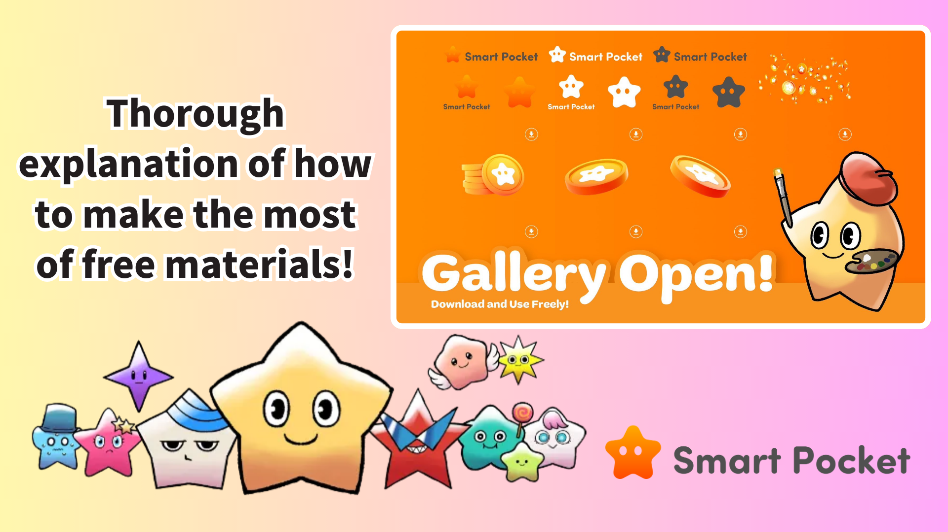

**Guida all'uso di Smart Pocket Gallery**

**Oggi vi presentiamo la Smart Pocket Gallery, ora disponibile sul sito di SP Token!  
  
Potete accedere a magnifiche illustrazioni e materiali di design. Non perdete questa opportunità!  
https://x.com/smapocke/status/1872951496331149614**

**Indice  
- Cos'è la Smart Pocket Gallery?  
- Come scaricare  
- Idee per l'utilizzo dei materiali  
- Punti da notare  
- Conclusione**

# Cos'è la Smart Pocket Gallery?

La Smart Pocket Gallery è una galleria recentemente aperta sul sito ufficiale di SP Token (https://sp-token.com/). È un'iniziativa che consente a chiunque di scaricare materiali gratuitamente.  
  
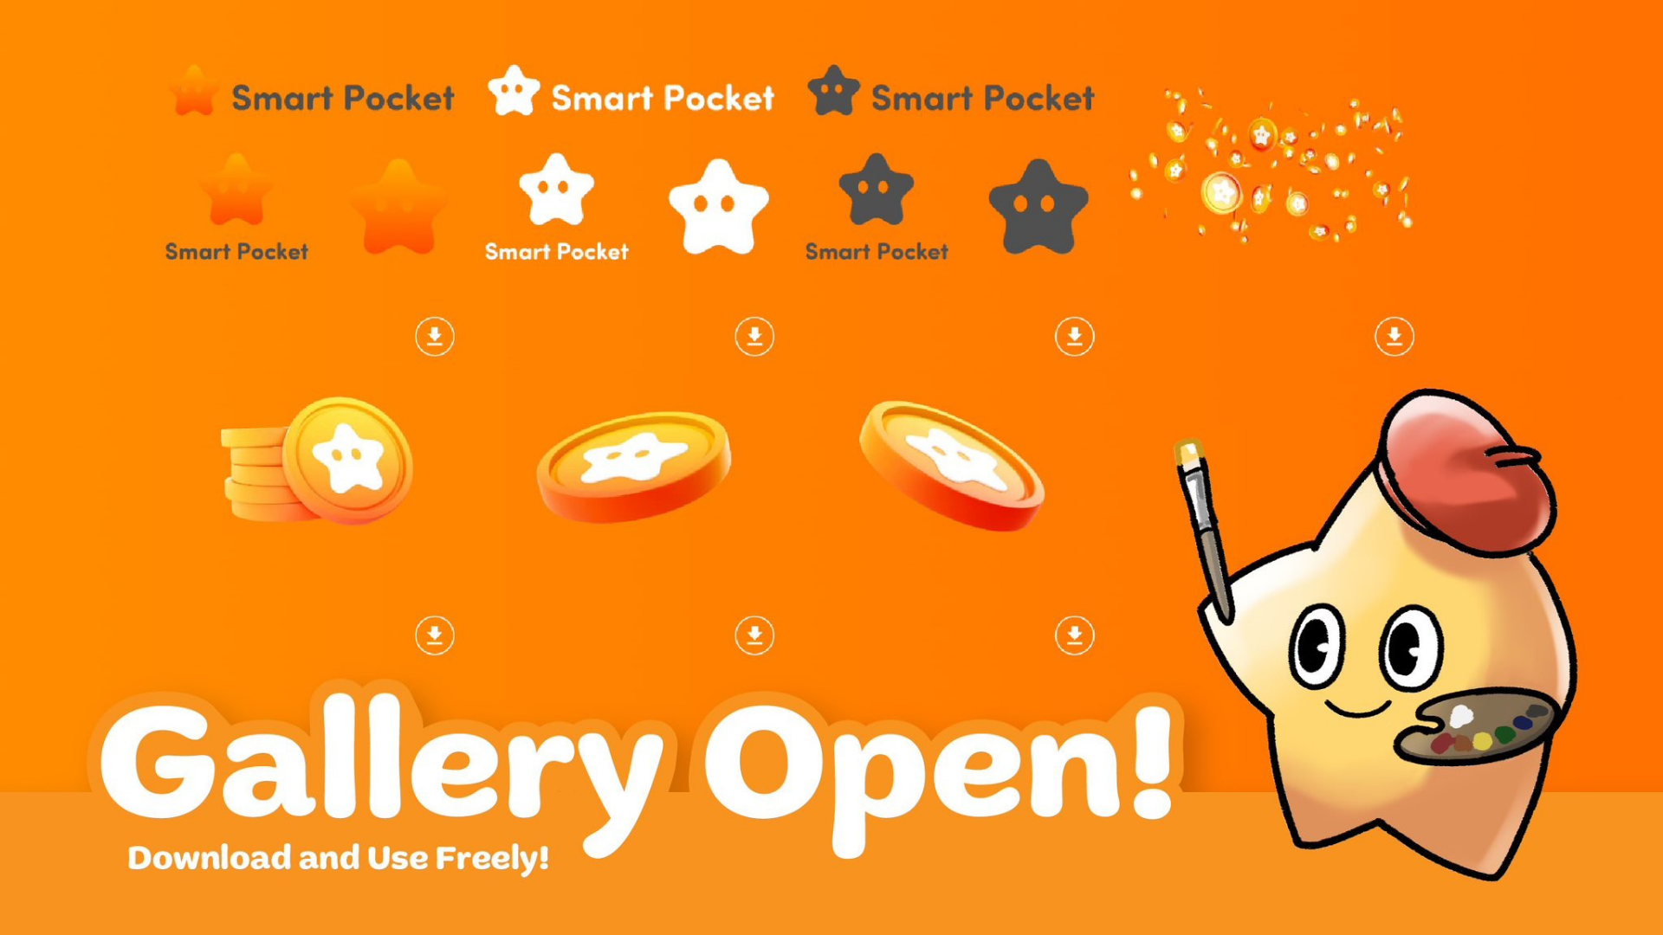

# Come scaricare

1. Visitate il sito ufficiale di SP Token (https://sp-token.com/)
2. Scorrete verso il basso
3. Selezionate il materiale desiderato nella sezione galleria
4. Cliccate sul pulsante di download  
     
   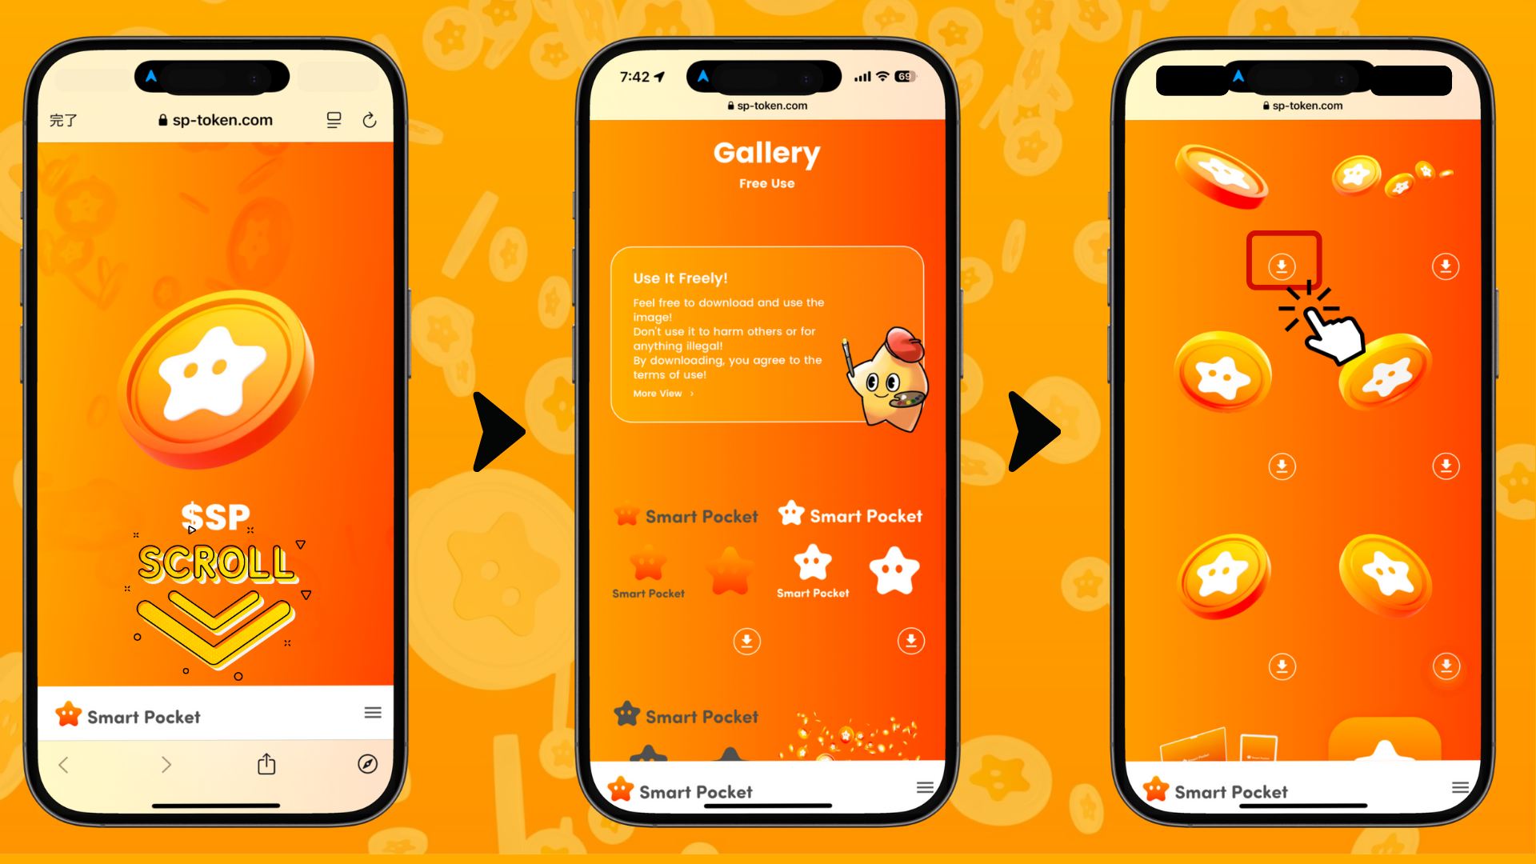

# Idee per l'utilizzo dei materiali

* Creare immagini di profilo e banner  
  - Utilizzabili per account social personali o di comunità (es. X (ex Twitter) e icone o immagini di copertina di Discord).
* Immagini di intestazione per annunci comunitari  
  - Utili per notifiche o aggiornamenti nelle comunità online.
* Banner per annunci di eventi  
  - Ideali per promuovere eventi gratuiti o attività senza scopo di lucro.
* Migliorare blog o newsletter  
  - Usateli come immagini accattivanti per articoli (per blog o email non commerciali).

Combinando o modificando questi materiali, potete ampliarne ulteriormente gli usi.

# Punti da notare

## Regole di base

* Non usare i materiali per diffamare o insultare.
* Non usare i materiali per attività illegali.
* La rivendita o redistribuzione dei materiali è vietata.

## Uso commerciale

* Non commercializzare i materiali come prodotti autonomi.
* Assicuratevi di verificare i termini d'uso in base allo scopo.

## Esempi di utilizzo improprio

* Non ritagliare i loghi.
* Non deformare le forme dei loghi.
* Non modificare la trasparenza.
* Non ricreare i loghi con caratteri diversi.
* Non utilizzare colori non ufficiali.
* Non utilizzare i loghi come parte di un testo adiacente creato con caratteri simili.  
    
  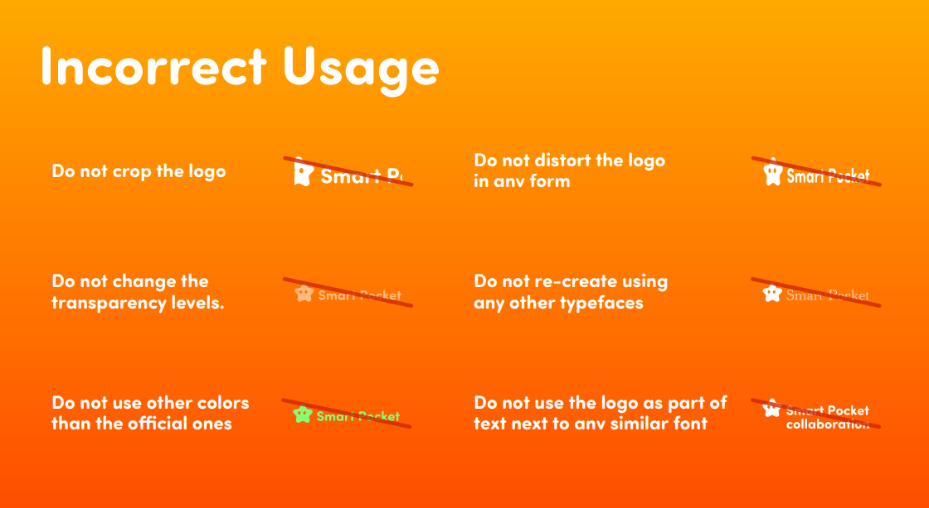

# Conclusione

La Smart Pocket Gallery è un'iniziativa unica della comunità Web3. Fornire materiali di alta qualità utilizzabili gratuitamente nel rispetto dei termini d'uso è davvero notevole.  
  
Utilizzando questi materiali, le vostre attività sui social media e le interazioni comunitarie possono diventare più divertenti e accattivanti.  
  
Incoraggiamo tutti a utilizzare i materiali della Smart Pocket Gallery per godere di attività creative!

📢 Ultime informazioni 📢  
  
Sito ufficiale di Smart Pocket: https://smapocke.com/  
Discord ufficiale di Smart Pocket: https://discord.com/invite/smartpocket  
Account X ufficiale di Smart Pocket: https://x.com/smapocke  
Account X ufficiale di Pockemy: https://x.com/pockemys